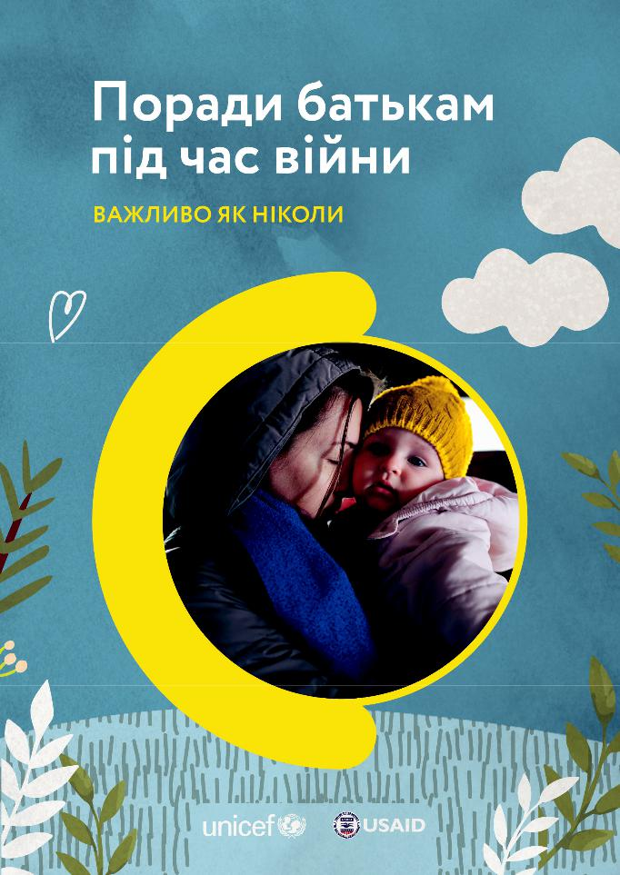

БЕЗПЕКА
Зазвичай у кризових ситуаціях батьки найбільше переживають за дітей. У ваших силах підготувати дитину до різних сценаріїв і допомогти їй бути в безпеці, навіть якщо вас не буде поруч. Цей розділ містить поради про те, що потрібно покласти до дитячого «рюкзака безпеки», важливі моменти, які варто проговорити з дитиною, щоб мінімізувати додатковий стрес та мати план дій на різні випадки.
Зберіть для своєї дитини рюкзак із мінімальним набором речей.
Він має включати:
- фото з батьками, із написаними на звороті телефонами родичів, повною адресою, ПІБ дитини та групою крові (додатково можна нашити на одяг дитини бірку з цією інформацією або покласти в кишеню записку)

- дві пляшки води
- шоколад, печиво, хлібці, сухофрукти
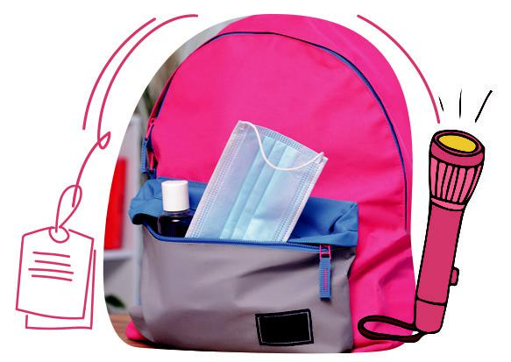
- потрібні лікарські препарати, лейкопластир, антисептики, захисну маску для обличчя

- вологі та сухі серветки невеликий рушник, зубну пасту та щітку, мило

- ліхтарик
- одну-дві улюблені іграшки дитини (вони забезпечать мінімальний психологічний комфорт)
- комплект змінного одягу
Також у дитячий «рюкзак безпеки» можна покласти телефон, якщо дитина вміє ним користуватись, та трохи грошей.

